Chata č. 3 – Jablonná u Chyší, okr. Karlovy Vary
50.0705342N, 13.2856975E

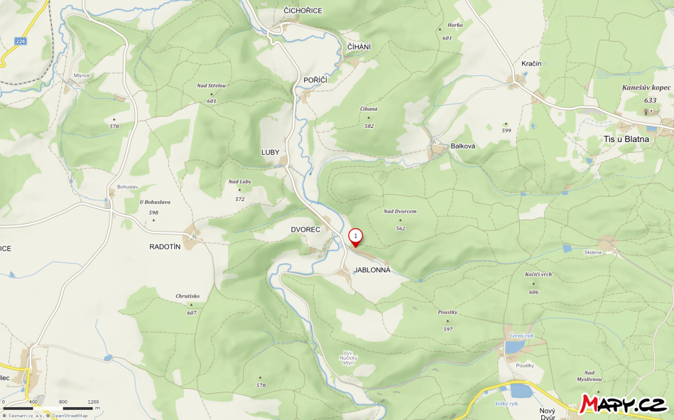

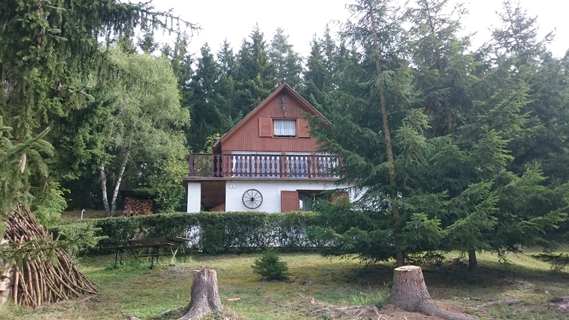

Rekonstrukce teras okolo chaty – poptávka

Stávající stav – fotodokumentace:

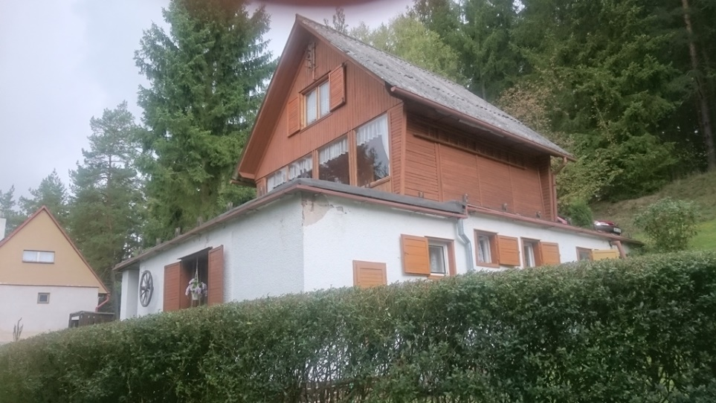

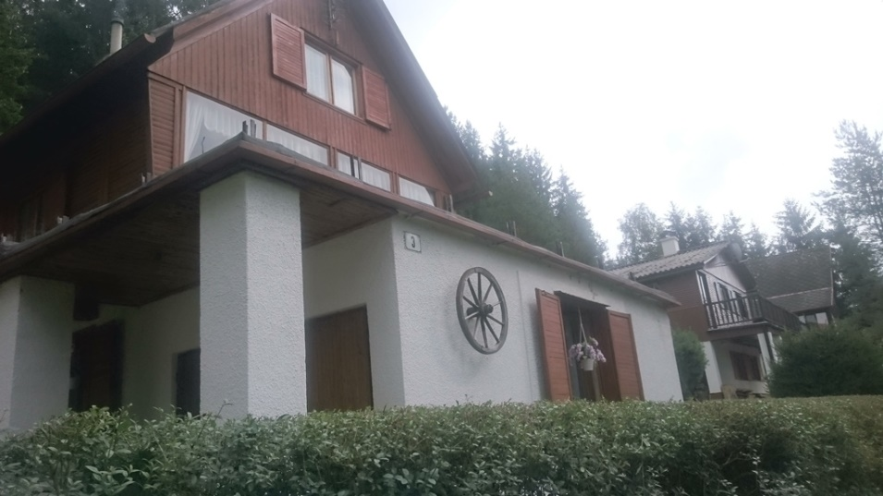

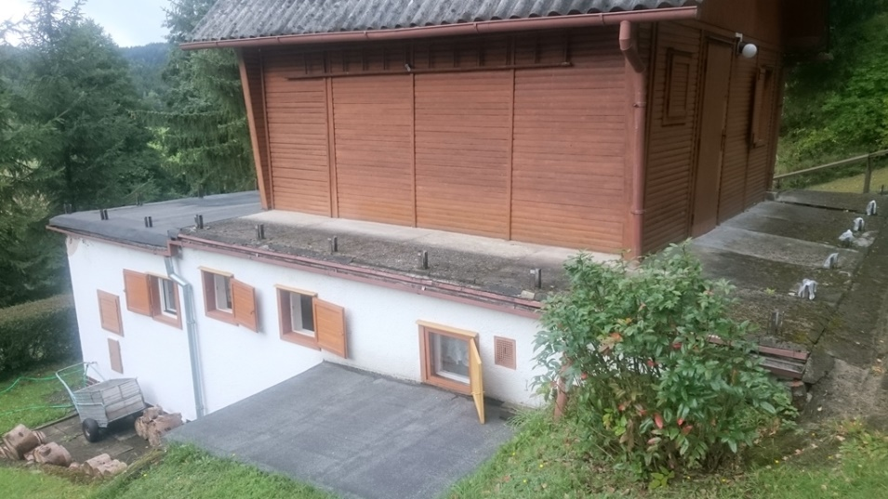

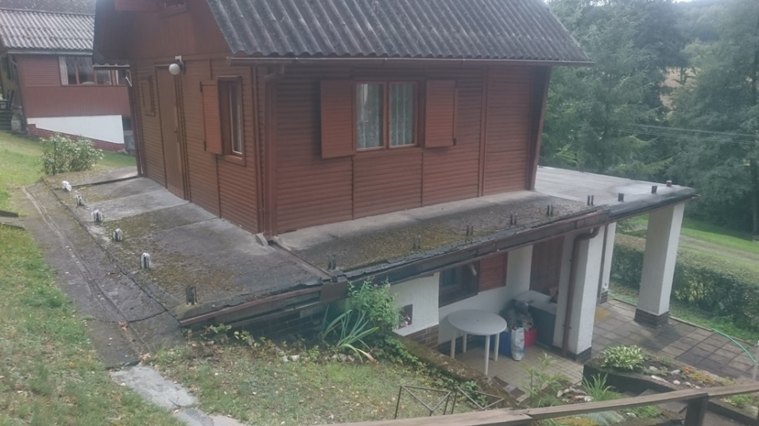
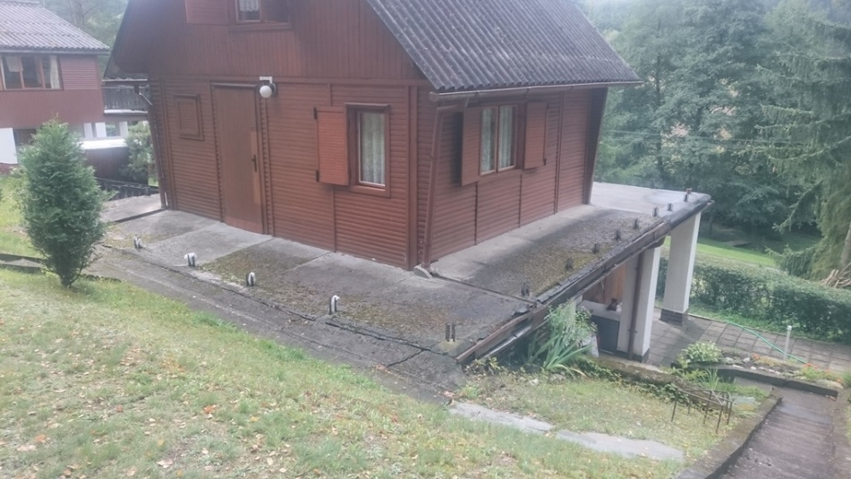
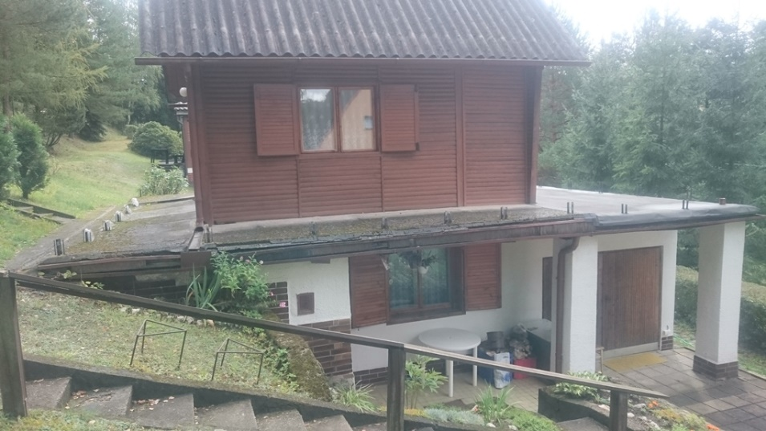
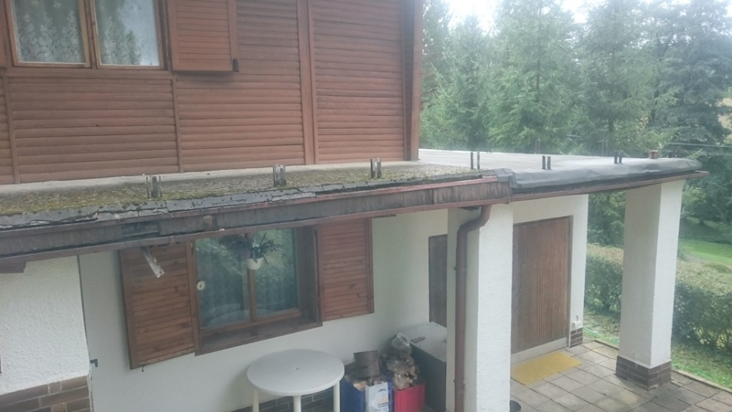

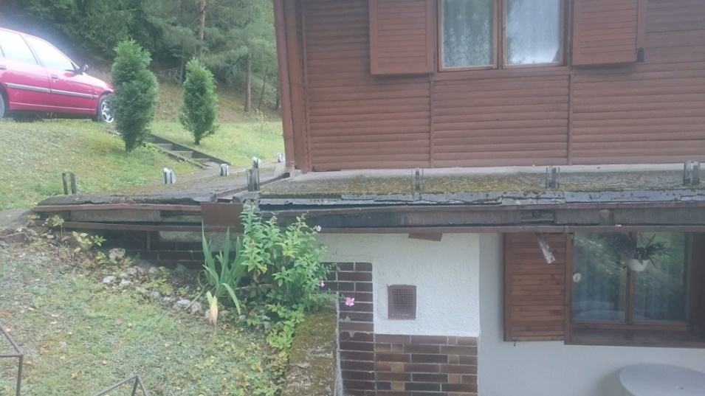

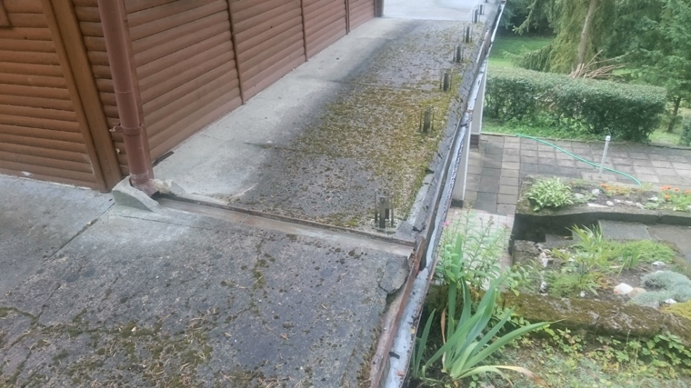
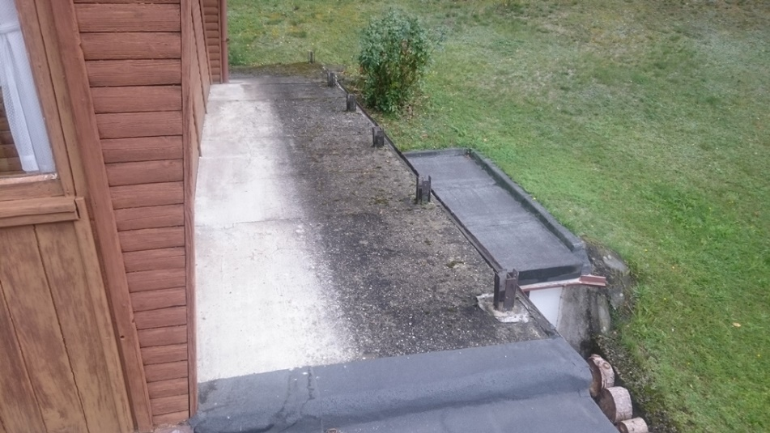

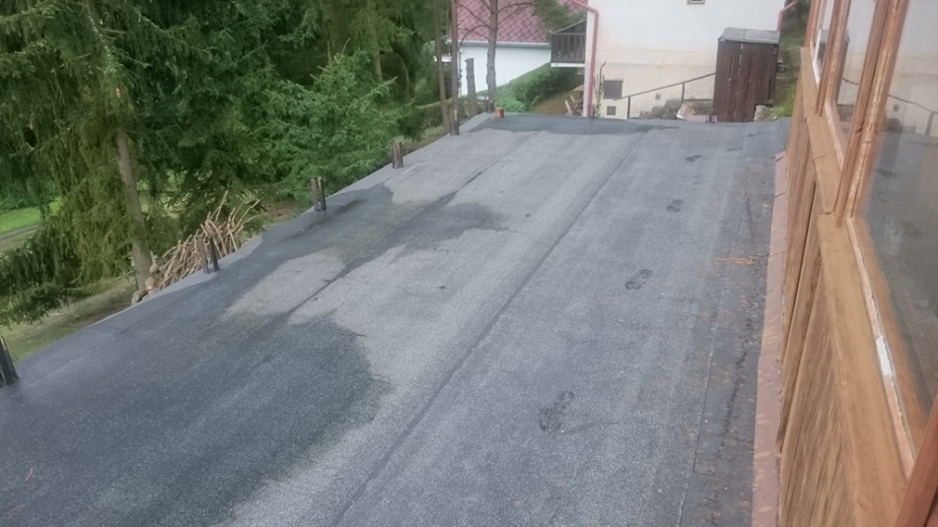

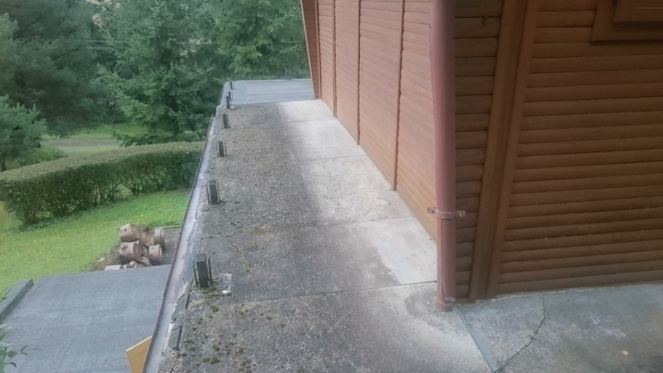

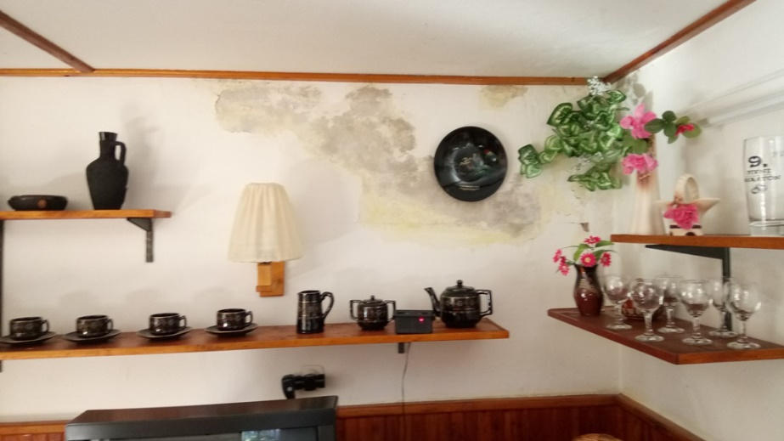

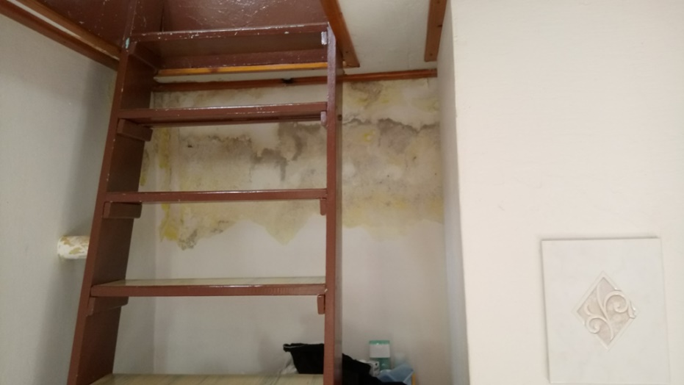

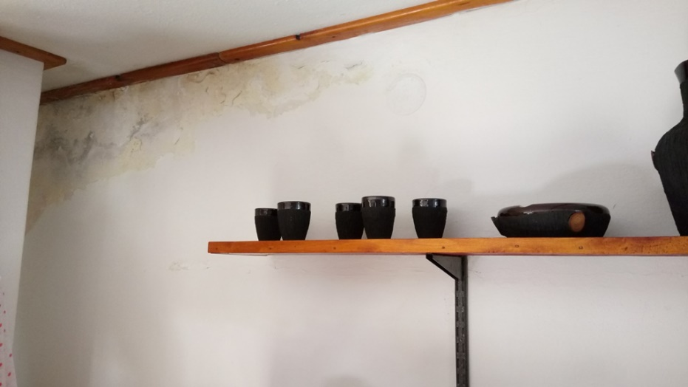

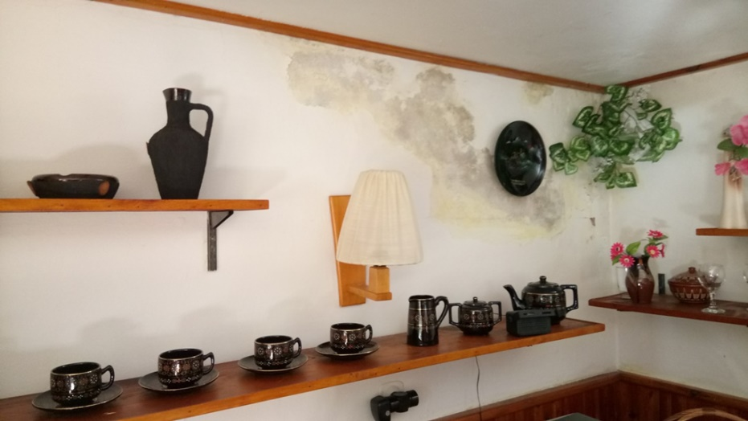

Předpokládané rekonstrukční práce:

1/ zadní terasa – na terénu – cca 12 m²:
- odstranit poškozené betonové plochy, provést novou pochozí úpravu
- odstranit odtokový žlábek, provést nový
- odkopat zeminu u zadní stěny chaty, provést novou svislou hydroizolaci
(2x asf. modifikovaný pás) – výměra cca 16 m², dle možnosti odkopání

2/ boční – východní terasa – nad obytnou plochou – cca 7 m²:
- odstranit poškozené betonové plochy
- provést novou hydroizolaci vč. detailů (2x asf. modifikovaný pás)
- provést novou pochozí úpravu

3/ boční – západní terasa – část nad obytnou plochou, větší část nad otevřeným prostorem – cca 7,5 m²:
- nosnou konstrukci tvoří dřevěné trámy – poškozené, bude nutno odstranit
- odstranit poškozené betonové plochy
- provést novou konstrukci stropu
- provést novou hydroizolaci vč. detailů (2x asf. modifikovaný pás)
- provést novou pochozí úpravu

4/ přední – jižní terasa – část nad obytnou plochou – 24 m²:
- provést novou hydroizolaci vč. detailů (2x asf. modifikovaný pás)
- provést novou pochozí úpravu
- dle posouzení možná odstranit stávající izolaci s podkladním nesoudržným betonem nebo alespoň zpevnit okraj

5/ osazení kotev pro zábradlí (cca 28 ks)

6/ klempířské prvky z Pz plechu lakovaného – související s terasami (žlaby s napojením na svody) – cca 27 m

7/ lokální opravy poškozených fasádních omítek (roh, římsy za žlabem apod.) – odhad cca do 10 m2

Kontakt:
Ing. Jana Žibřidová
+420 607 554 778
zibridova@seznam.cz

